软件项目管理报告书

姓名：__________________

专业：__________________

指导老师：__________________

日期：_______________

多媒体教室管理软件

***项目提出背景***

针对现在校内的多媒体教室缺乏管理，使得教职工可以通过电子手段得知适合自己授课的教室，方便了教学任务和管理分班。

***产品介绍***

**项目定位**

为多媒体教室管理员提供一个集成度高，方便使用的教室管理软件，

**技术原理**

利用微软公司的MFC框架进行开发，结合ODBC技术。在主机上搭建数据库，设置数据源，软件通过访问数据源获取数据支持，通过一系列对数据库的访问和操作，完成逻辑业务。

数据资料的获取：教职工首先搜集教室设备信息，录入特定名称的数据库文件内，然后通过软件检索数据库，获取自己想要的得知的信息。

**项目结构**

任务层次分析

Figure 部分功能尚未实现

**组织成员分工**

ProjectManager：董宁波

GUI：裴开心，王春节

BusinessLogic：董臣龙，韩军强

DataBase：董臣龙，董宁波

Tester：蒋强强，韩军强

**成本**

除了程序猿们辛勤工作外没有任何物质成本。

**实现效果**

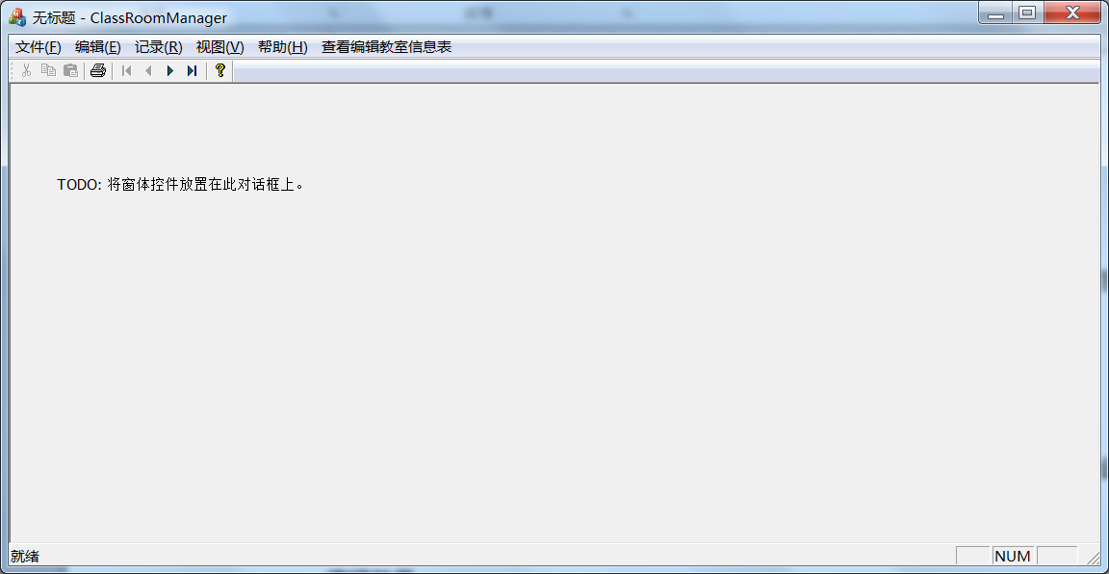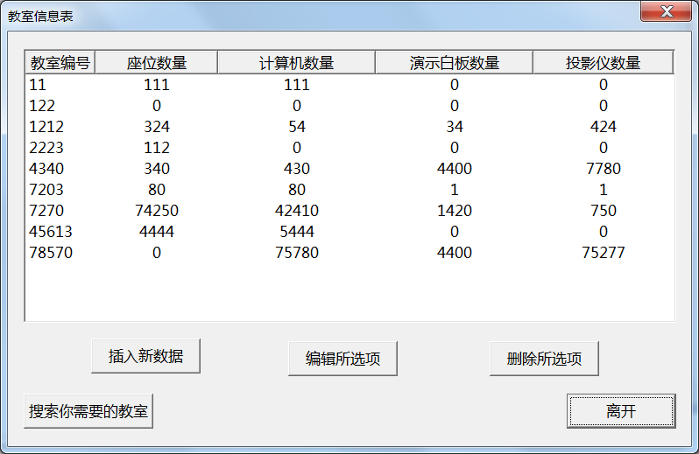

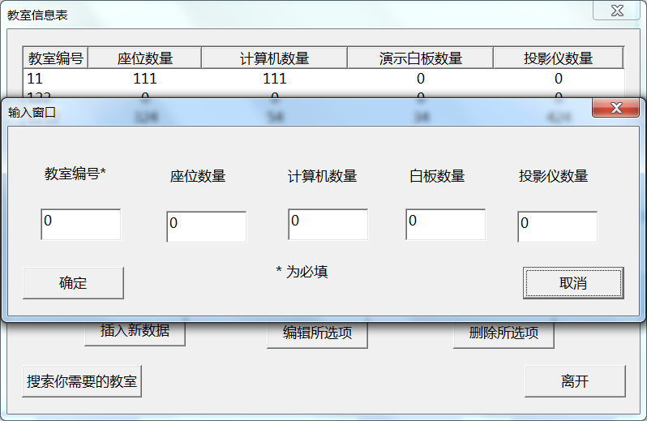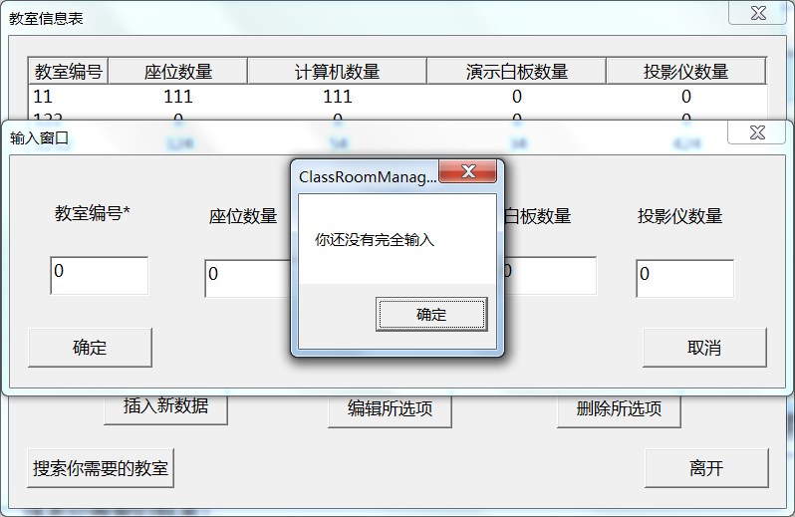

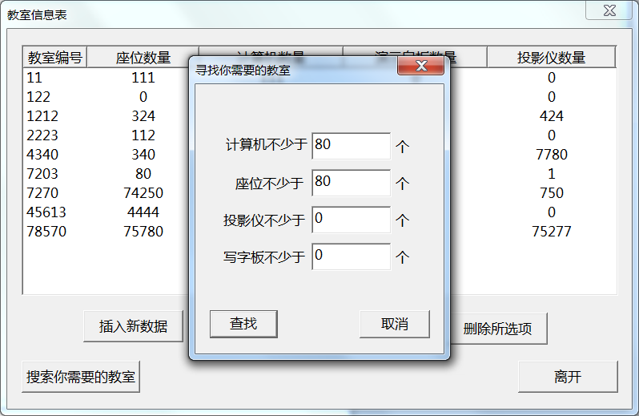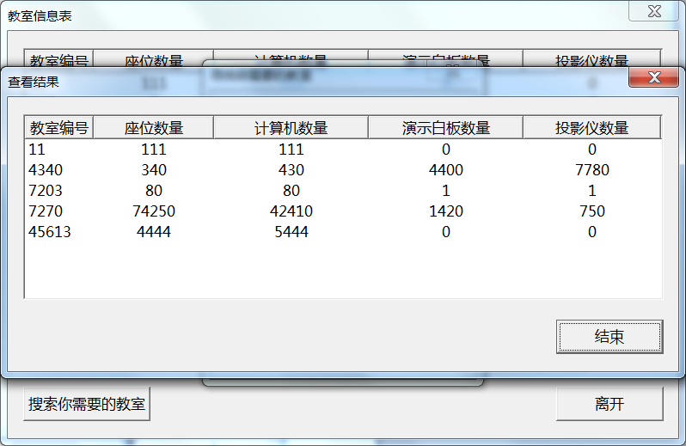

在此处添加个人编辑（写你想写的内容），别忘了把这行红字删掉